Installation Ubuntu

tutoriel d'installation d'ubuntu

Prérequis
(Ce que vous devez connaître)

La lecture de ce document fait appel à des notions en deux domaines:
- Des notions concernant les systèmes d'exploitation Linux, et la notion de shell:
  - tutoriel installer Ubuntu desktop 16.x LTS dans une VM virtualbox
  - tutoriel savoir installer centos 7.x dans une VM virtualbox
  - cours / tutoriel systèmes d'epxloitation niveau I:
    - Notions élémentaires d'OS, de shell.
    - Commandes élémentaires linux-shell: (manip. fichiers, répertoires ls, cat, more, tail, find, touch + redirections/pipes entre processus (ps, lsof, top, ntop, vmstat, htop, iotop) + configuration IP statique et dynamique + package manager + exécuter un fichier exécutable, authentification et autorisations linux chown chmod $USER $HOSTNAME, service manager SystemV/SystemD, programmation élémentaire scripts shell, /bin/bash, /bin/sh, /bin/zsh ======>>> infère voilà ce que c'est un “shell”, chez microsoft les équivalents sont MS-DOS et Windows Powershell, ainsi que https://chocolatey.org/ le package manager natif pour Windows, analogue des apckages managers en linux)
- Des notions concernant les réseaux informatiques:
  - cours / tutoriel (tuto basé sur virtualbox / VyOS / boxFAI (avec le tcpdump VirtualBox)
    - 1./ Notion d'hôte et de routeur, dans les réseaux.
    - 2./ Installation et configuration minimale de VyOS dans une VM VirtualBox avec configuration en IP statique, puis DHCP, des hôtes du réseau géré par le routeur VyOS. Avec routeur configuré, on peut faire ping, sans routeur configuré, on ne peut pas: à vérifier dans le cas de cartes réseaux VirtualBox configurées en “Accès par pont”, puis “Internal Network”, en évoquant l'analogie avec les “linux bridge”.
    - 3./ La configuration IP d'un machine, pour les protocoles Ipv4/IPv6, {Ipv4 : masque de sous-réseau “netmask”, identifiant réseau “netid”, identifiant d'hôte “hostid”, calcul de la broadcast address, calcul des hostid et netid avec l'adresse IP et le netmask, CIDR address} configuration IP statique et dynamique pour
    - 1./ Comment vérifier quel est l'adresse du routeur configuré dans une machine? [route -nee]
    - 2./Revue Outils/commandes linux pour faire les vérifications: [ping|ping6], [route -nee]
  - tutoriel Outils de configuration/analyse réseau – niveau I:
    - 1./UTILITAIRES LINUX CONNUS - utilisation élémentaire (ip, netstat, tcpdump, netcat)
    - 2./WIRESHARK: utilisation élémentaire
  - tutoriel Outils de configuration/analyse réseau – niveau II:
    - 1./ UTILITAIRES LINUX CONNUS: iptables, route, linux bridgeutils (le “bridge networking” en linux),
    - 2./ WIRESHARK: développer un plugin/Dissector”, en C/C++/Qt, pour analyser un nouveau protocole réseau.
https://www.wireshark.org/docs/wsdg_html_chunked/ChDissectAdd.html

https://www.sewio.net/open-sniffer/develop/how-to-write-wireshark-dissector/

    - 2./SOLUTIONS d'ENTREPRISE CONNUES SUPERVISION RESEAU (ZABBIX, autres?)
  - tutoriel Linux bridge networking: faire des bridges et les utiliser, pour montrer qu'ils sont ds le principe, la même chose que des switchs (là, faire analogie entre le fait que les switchs, contrairement aux hub, se souviennent du numéro de port d'où “vient” une adresse MAC, et le fait que l'on connecte un interface réseau linux “enp0s33” à bridge, via un port du bridge, ayant un numéro de port ENCORE DU MAL A CERNER EXACTEMENT LE MINIMUM A SAVOIR EN RESEAUX, POUIR POUVOIR FAIRE CE TUTORIEL
- ccc

Je vous renvoie aux liens suivants, pour acquérir les notions nécessaires:
- notions concernant les systèmes d'exploitation Linux, et la notion de shell: [lien1-un-futur-tuto-à-nous], [lien2], [lien3], ….
- notions concernant les réseaux informatiques:
[lien1], [lien2-un-futur-tuto-à-nous], [lien3], ….

ccccccccccccccccccccccccc

Résumé

Dans ce tutoriel:

- Création de la VM
Nous vous guidons en détail pour créer une VM avec VirtualBox. “Vmtuto”.
- Installation Ubuntu
Nous vous guidons en détail pour installer dans “Vmtuto” un système d'exploitation, une distribution Linux: Ubuntu Desktop (la dernière version “LTS”). À l'issue de l'installation, notre nouvelle VM “Vmtuto” sera utilisable exactement comme n'importe quelle machine pc/mac, “desktop”/”laptop”.
- Constatations
À ce stade, nous ferons quelques tests et constations sur notre nouvelle VM Ubuntu.

- Conclusion

En conclusion, Nous ccc

BOM
(Ce qu'il vous faut)

- Une machine PC, MAC, ou serveur, avec au moins 4 à 8 Go de RAM. Dans toute la suite de ce document, “Mtravail”, désignera cette machine.

Termes & Notations

Dans ce tutoriel, ccc

Sommaire

- Création de la VM

  - Installer VirtualBox
  - Démarrer Virtual Box
  - Créer une Machine Virtuelle
  - VM: Choix du Système d'Exploitation
  - VM: RAM virtuelle
  - VM: Disque dur virtuel
  - VM: Insérer le CD-ROM d'installation Ubuntu
  - VM: Configurer la carte réseau Virtuelle

- Installation Ubuntu
- Constatations
- SSH: Concept
- SSH: Installations
  - Installer le client SSH
  - Démarrer le serveur SSH
- SSH: Configurations

    - [client/serveur SSH – installation/configuration-1 (username+userpwd)]

    - [client/serveur SSH – installation/configuration-2 (cléprivée/clépublique)]

    - [client/serveur SSH – installation/configuration-3 (PKI, certificats SSL/TLS)]

- Conclusion

  - Les 3 modes de configurations mis en oeuvre
  - La problématique d'administration de l'authentification SSH
  - La solution
  - Question ouverte pour aller plus loin: La mise en oeuvre de la solution en entreprise

Répertoire des images référencées:

C:\moi\IAAS\the-devops-program\LAURIANE\tutos-videos\theme-1-premiere-VM-premiere-connexion-SSH\SSH\scrnshots-jibl-etapes

- Création de la VM

- Installer VirtualBox

À l'aide des instructions que vous trouverez sur https://www.virtualbox.org/
L'installation est simple à la fois sur Windows et Linux. Par exemple, sous Windows, l'installation consiste à télépcherger un fichier exécutable installateur, l'exécuter, et se laisser guider.
- Démarrer Virtual Box

Vous devriez trouver un raccourci sur votre bureau, ou à un emplacement que vous utilisez souvent, comme le menu “Démarrer” sous Windows.

Une fois démarré, Virtual Box devrait ressembler à cela:
[0.demarrer-vmbox.png]
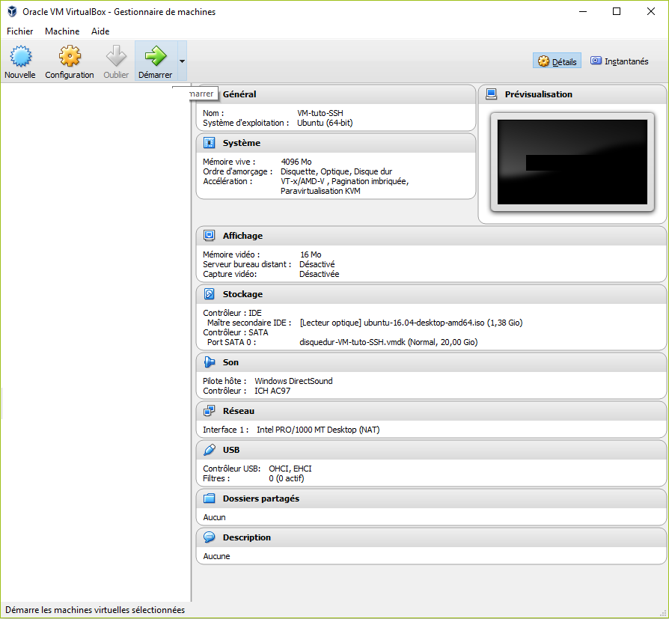

- Créer une Machine Virtuelle

Créez-la à l'aide du bouton suivant:

[creer-vm-0.new.png]
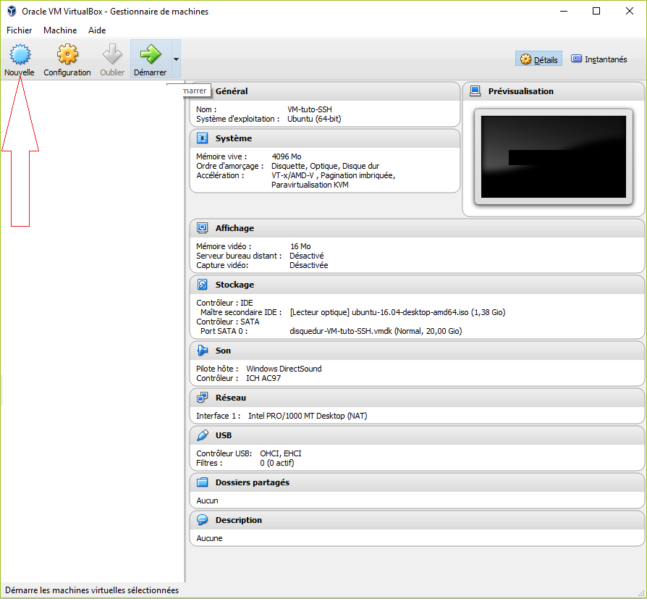

Puis VirtualBox vous guide dans la création de la nouvelle VM. Au cours de cette création guidée, faîtes les mêmes choix que les suivants, les noms restant à votre guise, bien évidemment.

- VM: Choix du Système d'Exploitation

D'abord il faut choisir un type de système d'exploitation. Choisissez “Linux” et “Ubuntu” pour ce que VirtualBox appelle la “version” de l'OS.

[creer-vm-0.png]
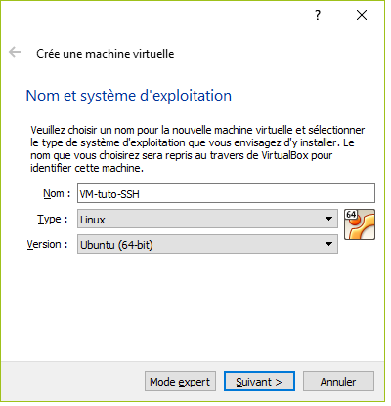

- VM: RAM virtuelle

Ensuite, il faut choisir une taille de mémoire vive. C'est le maximum de RAM de “Mtravail” que cette VM utilisera.

[creer-vm-1.png]
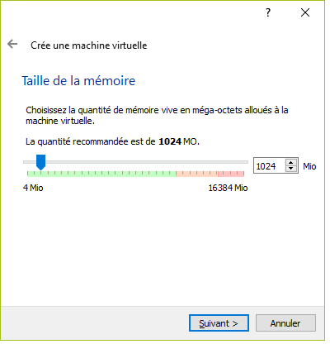

- VM: Disque dur virtuel

Il faut de plus un disque dur virtuel pour cette VM.
[creer-vm-2-HDD.png]
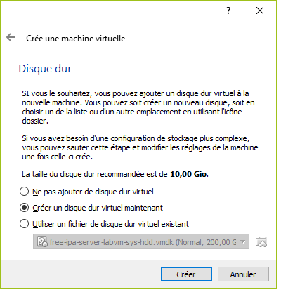
Dans “Mtravail”, ce disque dur virtuel sera un simple fichier, et nous devons choisir un format (plusieurs formats standards de virtualisation existent, j'ai ici choisi “wmdk”), pour ce fichier:

[creer-vm-3-HDD.png]
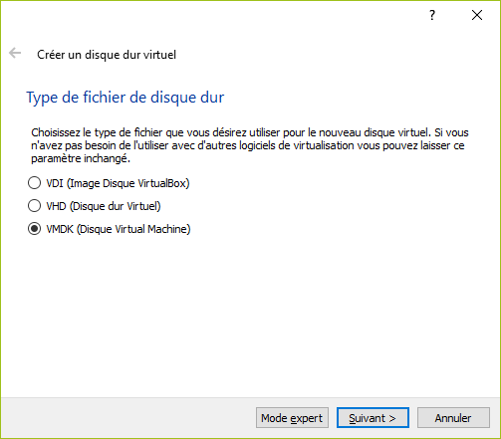

Si l'on choisit l'option “Taille fixe”, ce fichier disque dur virtuel aura la taille égale à la capacité du disque dur, avant même d'avoir été utilisé. Nous fixerons la capacité du disque dur à l'étape suivante. Si l'on choisit l'option “dynamiquement alloué”, ce fichier aura constamment une taille proportionnelle au volume de données qui y sont persistées par la VM.
[creer-vm-4-HDD.png]
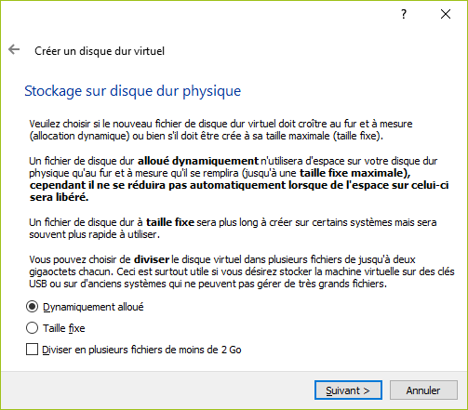
Vous voyez aussi une troisième option possible. Je ne discuterai pas cette option, ou la migration de Vms VirtualBox, je dirai simplement que plus les fichiers sont petits, plus ils sont rapides à déplacer. Peut-être même que la valeur '2 Go' correspond à un certain maximum, concernant un certain paramètre de confguration d'un certain protocole...

Nous définissons maintenant la capacité du disque dur (virtuel), et le nom qui sera donné au fichier qui sera créé sur “Mtravail”, pour servir de disque dur virtuel à la VM.

[creer-vm-5-HDD.png]
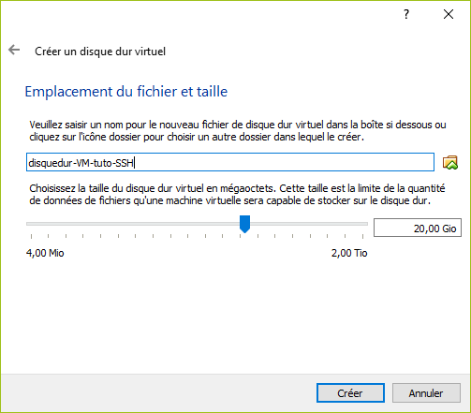

Ceci conclut la création du disque dur virtuel, et de la VM, après avoir cliqué le bouton “Créer”.

[creer-vm-6-creee.png]
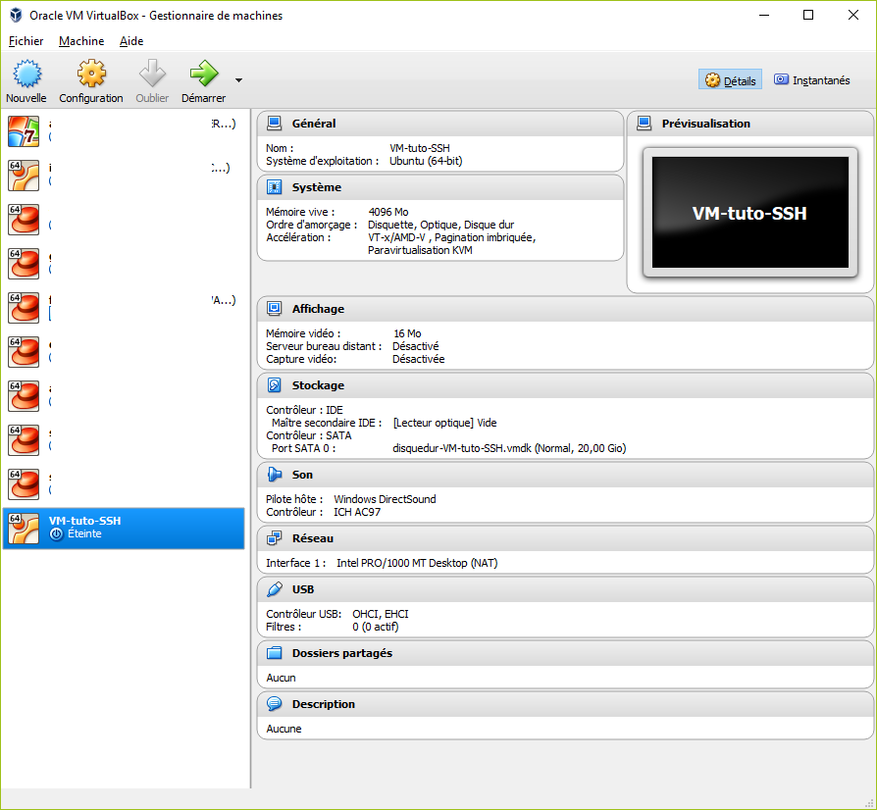

- VM: Insérer le CD-ROM d'installation Ubuntu

Nous allons encore modifier cette nouvelle VM, avant de la démarrer une première fois. Cette modification est simple: nous allons insérer le CD/DVD d'installation de l'OS dna sle lecteur CD/DVD de notre nouvelle VM, avant de la démarrer. Pour ce faire, nous allons cliquer sur le bouton “Configuration”:

[creer-vm-7.pre-creee-config.png]
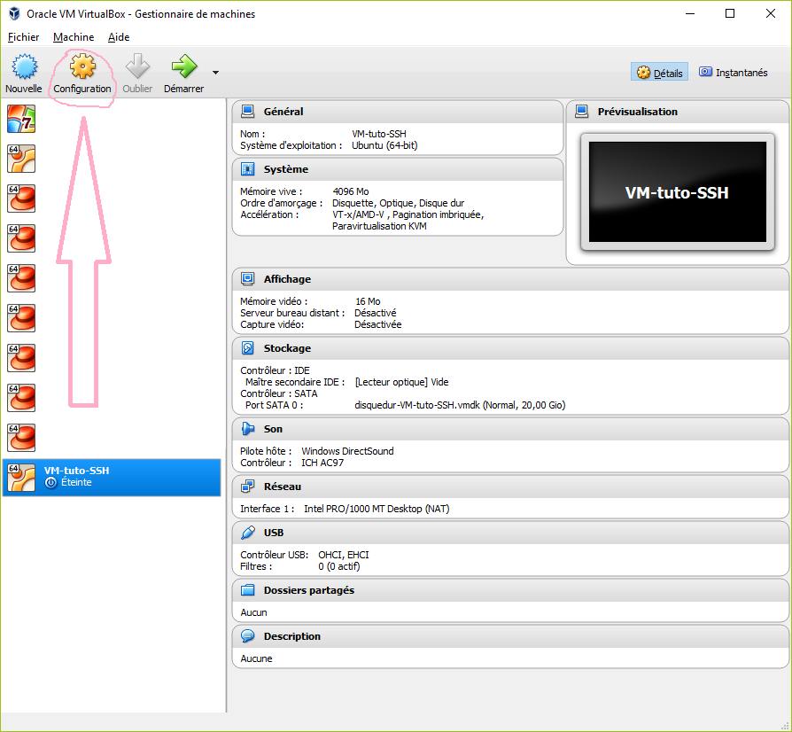
Ceci fait apparaître la fenêtre de configuration de la VM:

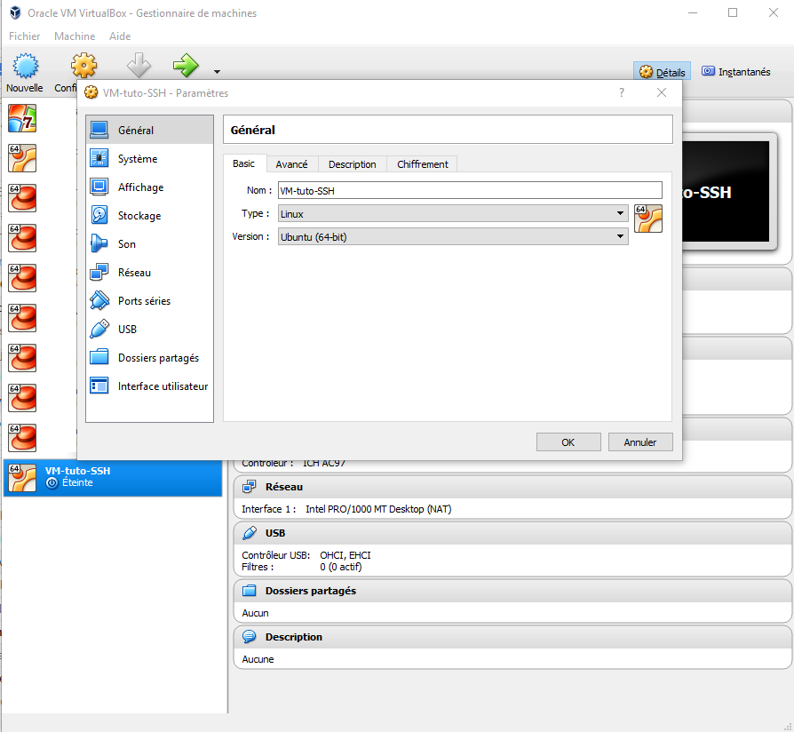
[creer-vm-7-creee-config.png]

Nous retrouverons dans les différents onglets et sections de cette fenêtre, les valeurs que nous avons choisies et saisies durant la création assistée de notre VM, comme son nom:
[creer-vm-8-creee-config.png]
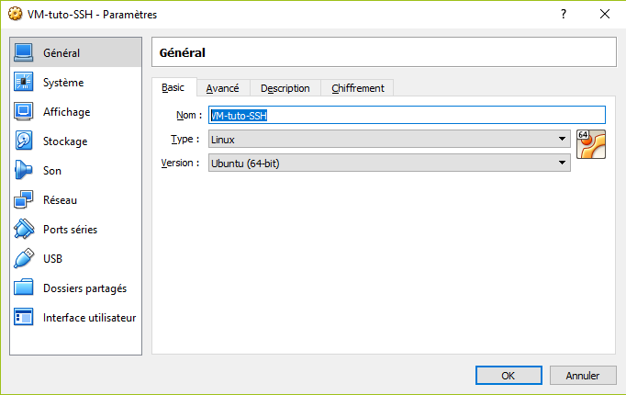

Ou, dans la sections “Stockage”, le nom du fichier disque dur:
[creer-vm-9-creee-config-HDD.png]
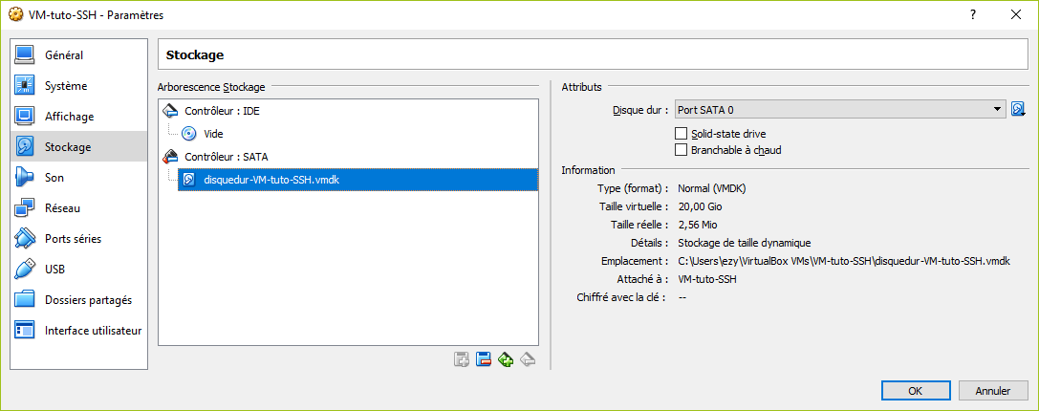
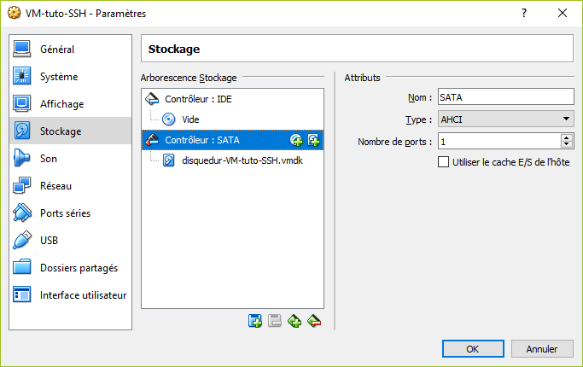
[creer-vm-10-creee-config-Controleur-SATA.png]

Remarquez que ce disque dur virtuel est présenté comme attaché à un “Contrôleur SATA”. Faîtes vos recherches wikipedia, et vous vérifierez que le terme “Contrôleur SATA” désigne un matériel électrnoique. Que vous pouvez trouver dans votre propre PC, MAC, ou serveur. Peut-être avez vous dans votre machine, un autre type de contrôleur de disque dur. Ceci étant, ce “Contrôleur SATA”, est virtuel. Ainsi la création guidée d'une VM, VirtualBox créée un contrôleur de disque durs virtuel dont le type est, par défaut “SATA”. Il serait possible de crééer d'autre type de contrôleurs de disque dur, comme SAS ou SCSI.

On voit même, en sélectionnant le disque dur virtuel, que celui-ci est branché sur le port SATA numéro 0 (du contrôleur SATA).
[creer-vm-11-creee-config-Controleur-SATA.png]
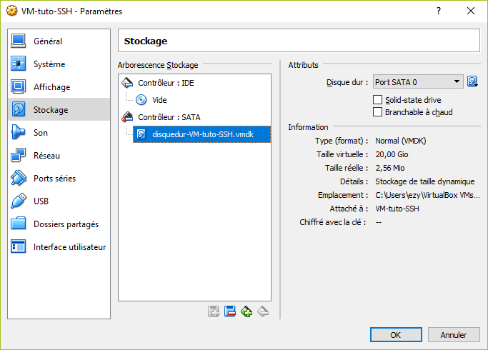
Plusieurs disques durs peuvent être branchés sur un même contrôleur SATA, et que ce dernier soit réel ou virtuel, un OS (ou un driver, un firmware, un microcode) utilisera les numéros de port SATA, pour gérer les opérations disques (lectures, écritures...).

De même, on voit qu'un lecteur CD/DVD est associé à un un contrôleur “IDE”, de type “PIIX4, cf. Wikipedia, il s'agit encore d'une norme standard de composant électronique de machines (serveurs/pc/mac):

[creer-vm-12-creee-config-Controleur-IDE.png]

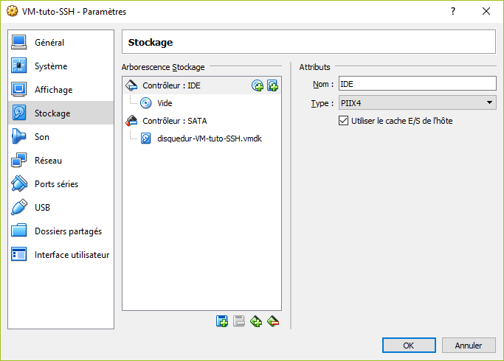
[creer-vm-13-creee-config-Controleur-IDE.png]

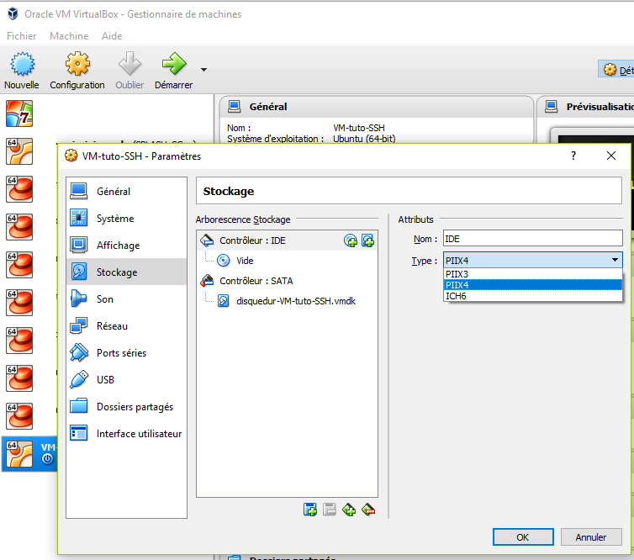

Nous allons maintenant insérer un CD/DVD dans ce lecteur CD/DVD virtuel: Si ce n'est déjà fait, téléchargez donc ce fichier “*.iso” quelque part sur votre machine “Mtravail”.

Dans un lecteur CD/DVD virtuel, on peut insérer une image de CD/DVD, comme un fichier “*.iso”.

Nous allons “insérer” le fichier image CD “*.iso” d'installation d'Ubuntu, dans notre lecteur CD/DVD virtuel. Au moment de l'écriture de ce tutoriel, le fichier “*.iso” d'installation Ubuntu, que j'ai téléchargé du site offciel Ubuntu, avait pour nom: “ubuntu-16.04-desktop-amd64.iso”

Pour “insérer” le fichier ISO dans le lecteur CD/DVD virtuel, utilisez ce bouton:

[creer-vm-14-creee-config-Controleur-IDE.png]

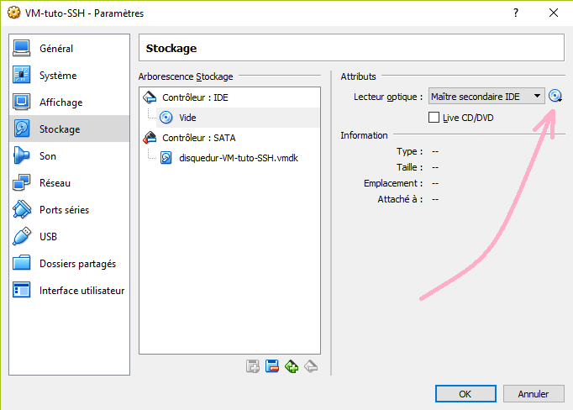
[creer-vm-15-config-Controleur-IDE-FICHIER-ISO-INSTALL-UBUNTU.png]
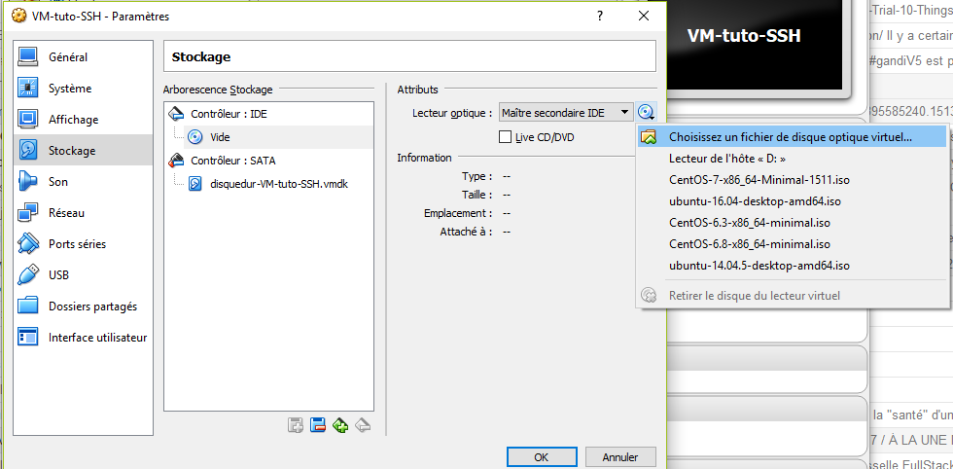
Une fois le fichier “*.iso” sélectionné, vous le verrez apparaître ainsi:
[creer-vm-16-config-Controleur-IDE-FICHIER-ISO-INSTALL-UBUNTU.png]
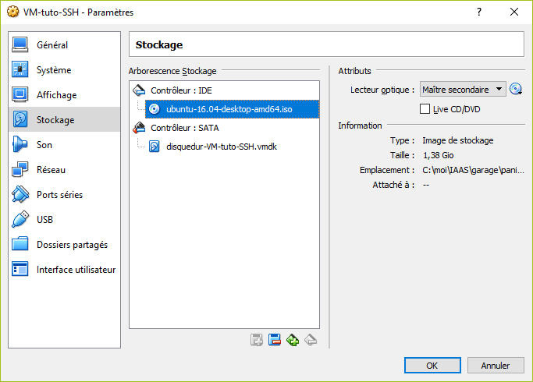
Cliquez sur “OK pour valider les modifications.

Voilà, votre VM est prête: au prochain démarrage, l'installation d'Ubuntu commencera dans la VM.

- VM: Configurer la carte réseau Virtuelle

Lors de la création assistée de la VM, Virtualbox a aussi créé une carte réseau par défaut, que nous pouvons voir dans la section “Réseau” (“Network”, si vous avez installé VirutalBox en anglais):

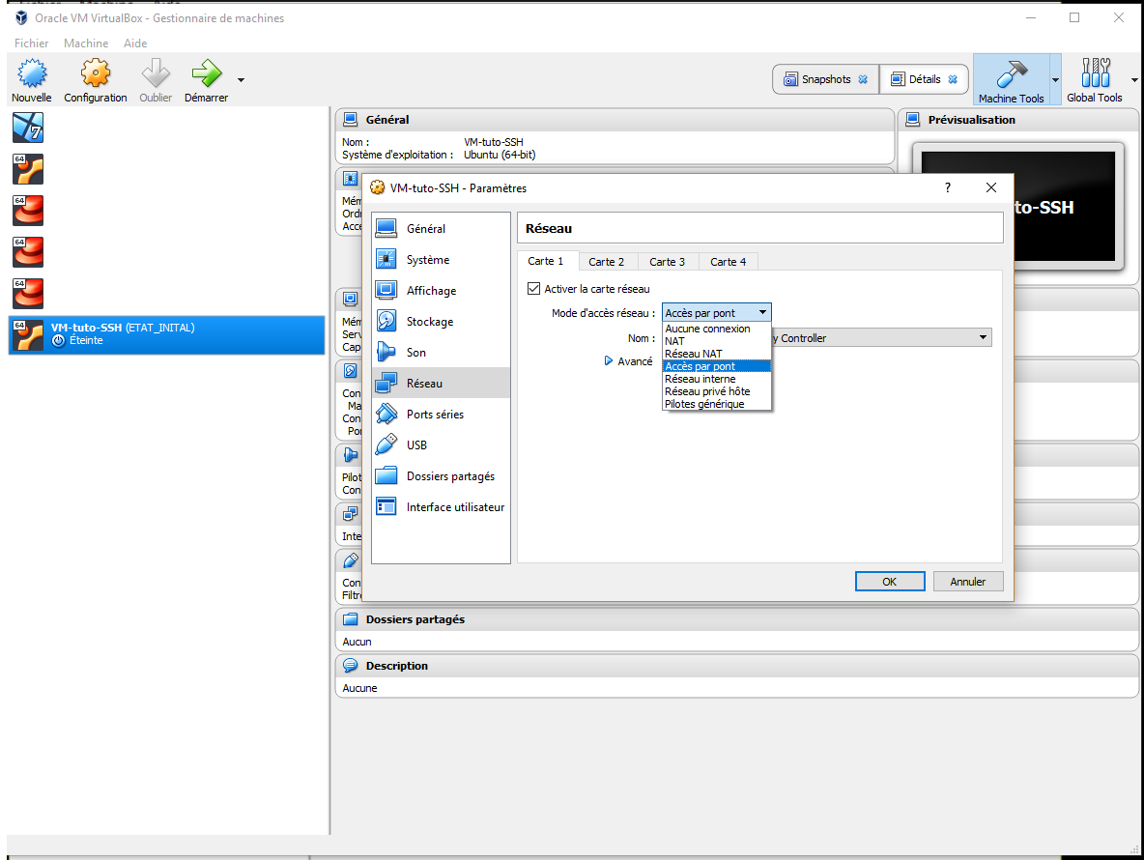
Une seule modification est à apporter, la suivante:

Par défaut, le “Mode d'accès” par défaut est “NAT”. Il faut le configurer en “Accès par pont” (“Bridged Network”), ce qui permettra à la VM de se connecter aux mêmes réseaux que “Mtravail”.

- Installation Ubuntu

- Démarrez la VM avec le bouton “Démarrer” (“Start”, si vous avez installé en anglais):
[creer-vm-17-config-Controleur-IDE-FICHIER-ISO-INSTALL-UBUNTU-demarrer-VM.png]
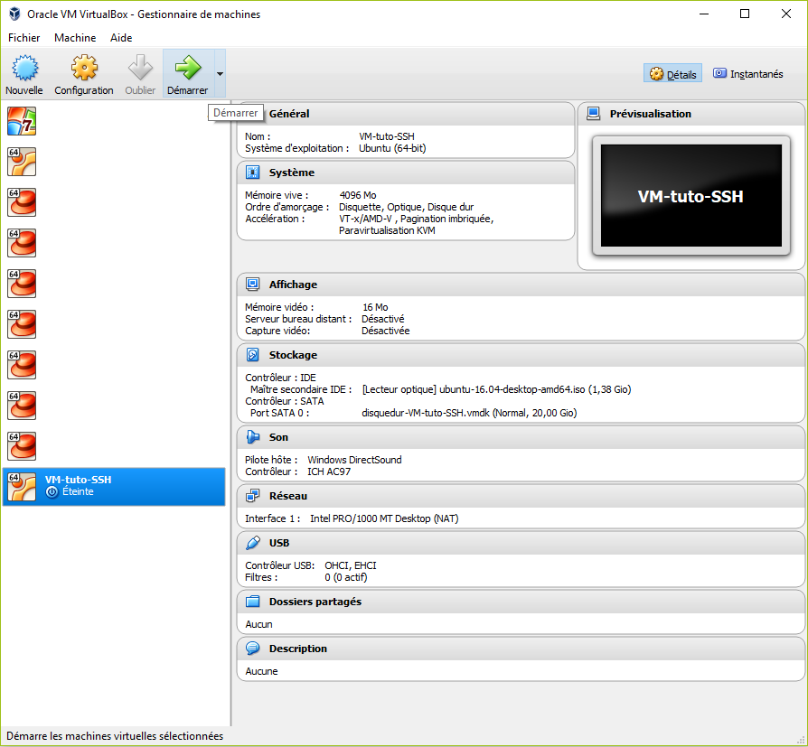
Un certain nombre d'écrans d'amorçage (“boot”) vont s'enchaîner, puis vous verrez l'installation d'Ubuntu démarrer, jusqu'à ce qu'une première question vous soit posée, ou un premier choix vous soit demandé:
[creer-vm-18-demarrer-VM-ecran1.png]

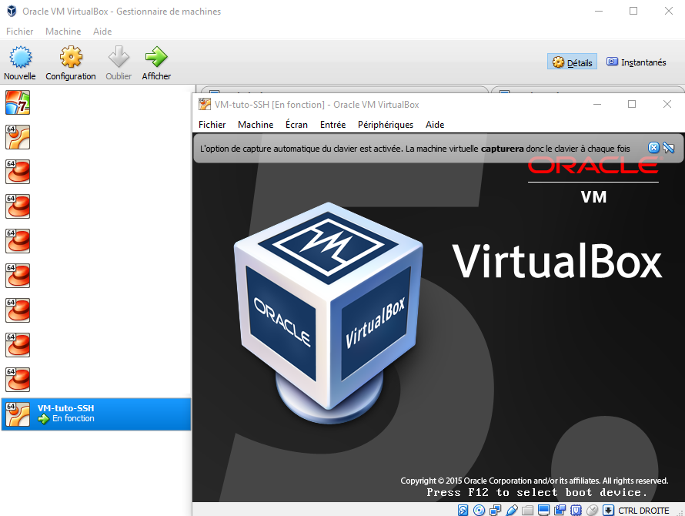

- L'installation Ubuntu commence par proposer deux options possibles. Vous pouvez sélectionner une des deux options, aucune, ou les deux, dans tous les cas, il faudra ensuite cliquer sur le bouton “Continue” pour poursuivre l'installation:

[creer-vm-18-INSTALL-UBUNTU-etape2.png]
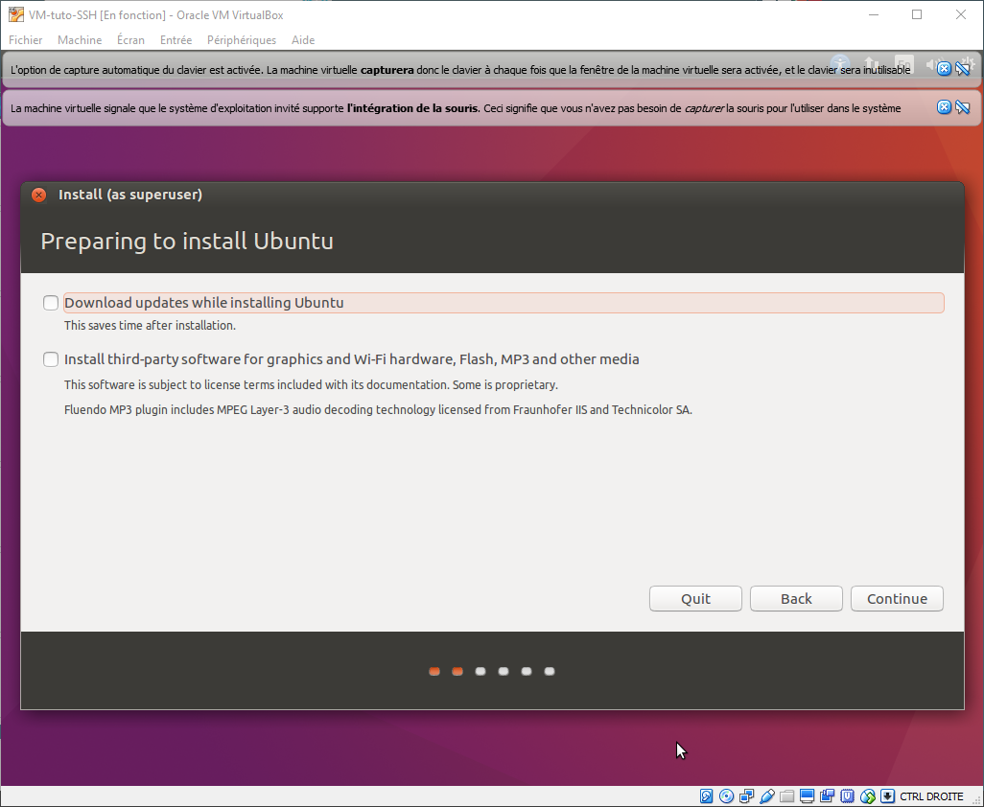
Si votre machine physique “Mtravail” a accès à internet via Wifi, sélectionnez l'option:
“Install third-party software for graphics and Wifi hardware [...]”,
votre VM aura possibilité d'accès à internet via le Wifi.

Cliquez donc sur continue, puis sur “Install Ubuntu” dans l'écran suivant:
[creer-vm-20-INSTALL-UBUNTU-etape1.png]
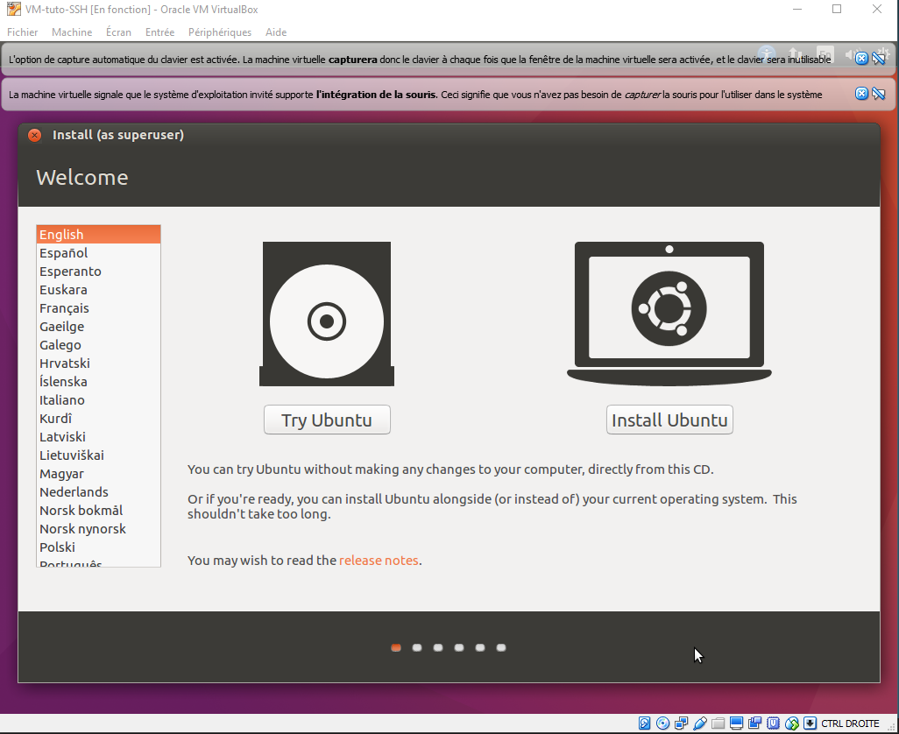

- Cliquez sur “continue” pour les 3 écrans suivants:
[creer-vm-21-INSTALL-UBUNTU-etape3.png]
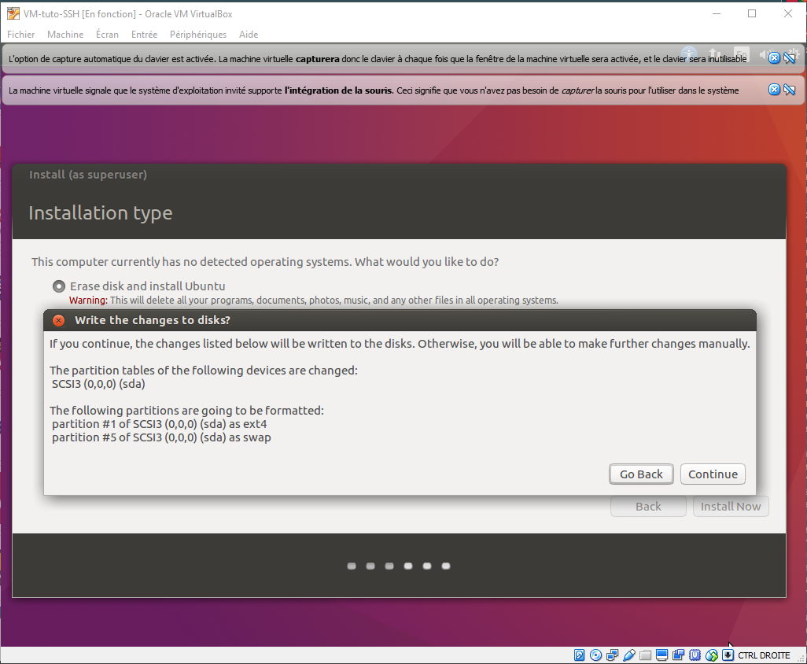
[creer-vm-22-INSTALL-UBUNTU-etape4.png]

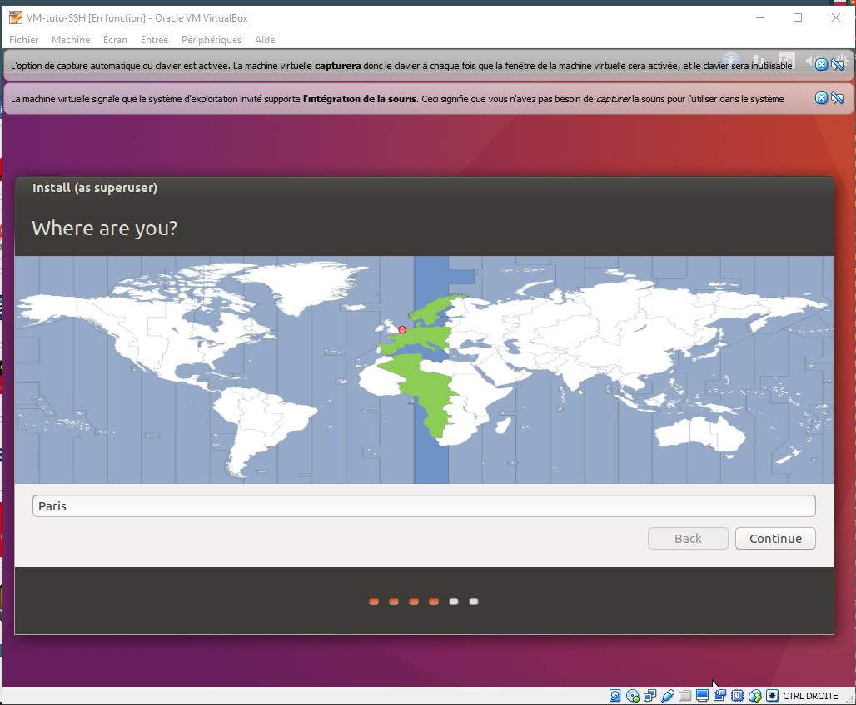
[creer-vm-23-INSTALL-UBUNTU-etape5.png]
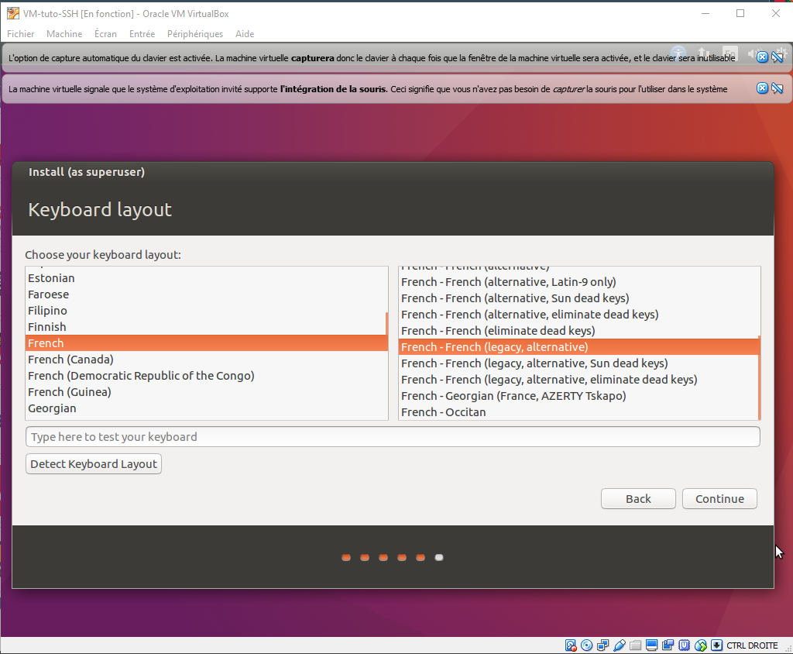
- Il nous faut ensuite choisir un nom d'utilisateur et un mot de passe pour un utilisateur qui sera créé au cours de l'installation. Il s'agit des champs “Pick a username” et “Choose a password”. Dans la suite de ce document, je me réfèrerai à ces deux valeurs, saisies à ce moment de l'installation de l'OS, par les notations [lx-username] et [lx-usrpwd]. Notez-les sur un morceau de papier.

[creer-vm-24-INSTALL-UBUNTU-etape6.png]
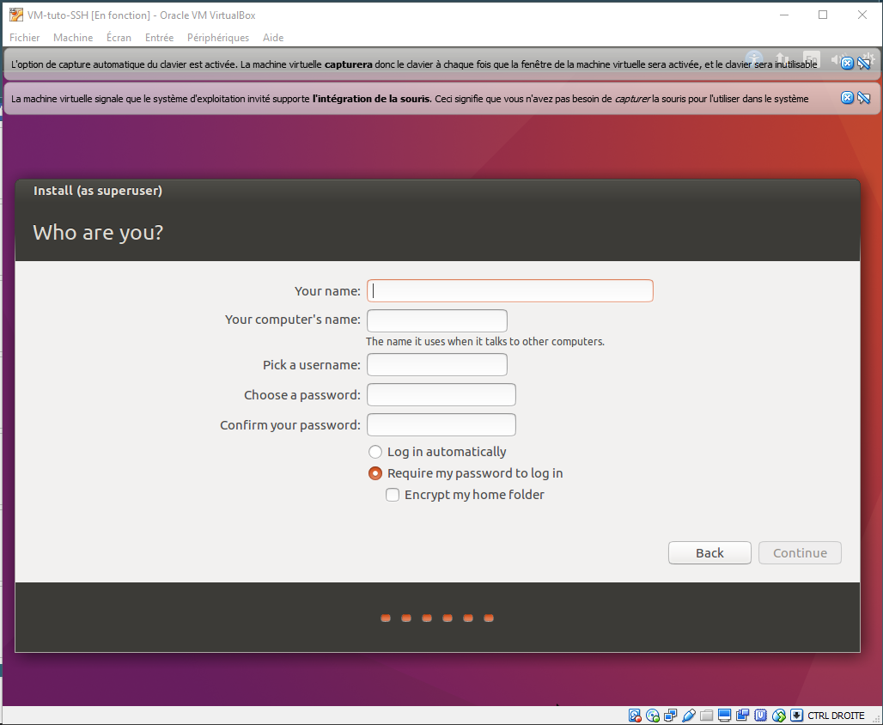

Ce que vous aurez saisi dans le champs “Your Name” est un alias de l'utilisateur qui sera créé, utilisé par l'OS. Le champs “Your computer's name” est utilisé de même par l'OS, choisissez la valeur que vous souhaitez si vous savez ce dont il est là question.

- Une fois cela fait, cliquez sur “continue”, et l'installation d'Ubuntu se terminera en quelques minutes, ou secondes, selon la vitesse de votre hardware:
[creer-vm-25-INSTALL-UBUNTU-etape7.png]
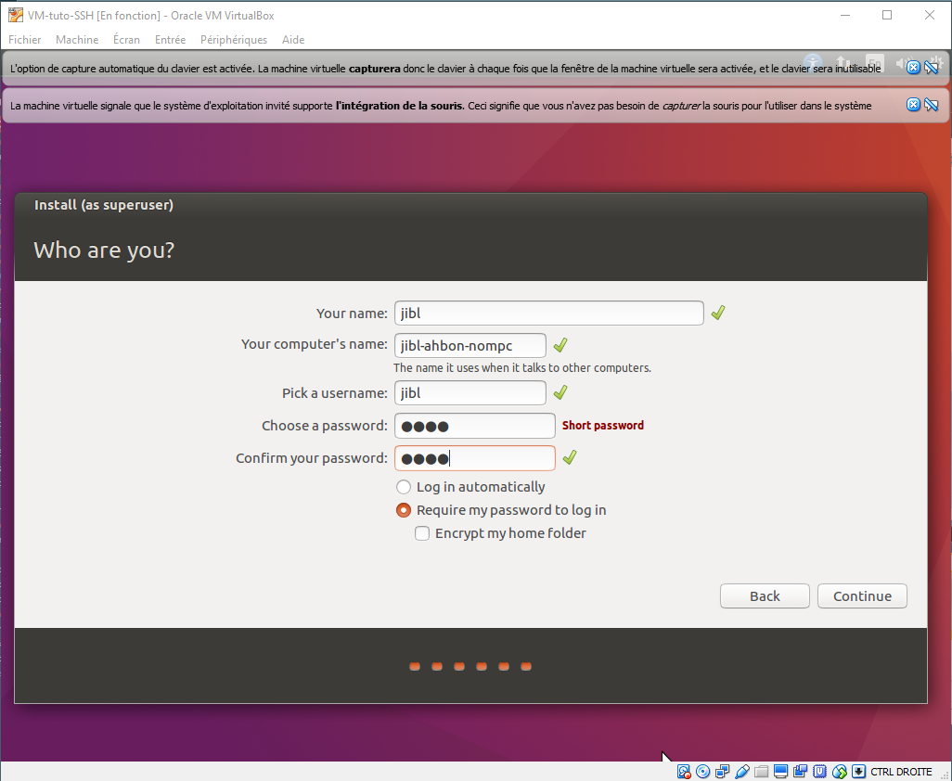
[creer-vm-25-INSTALL-UBUNTU-etape8-ça-tourne-tout-seul.png]
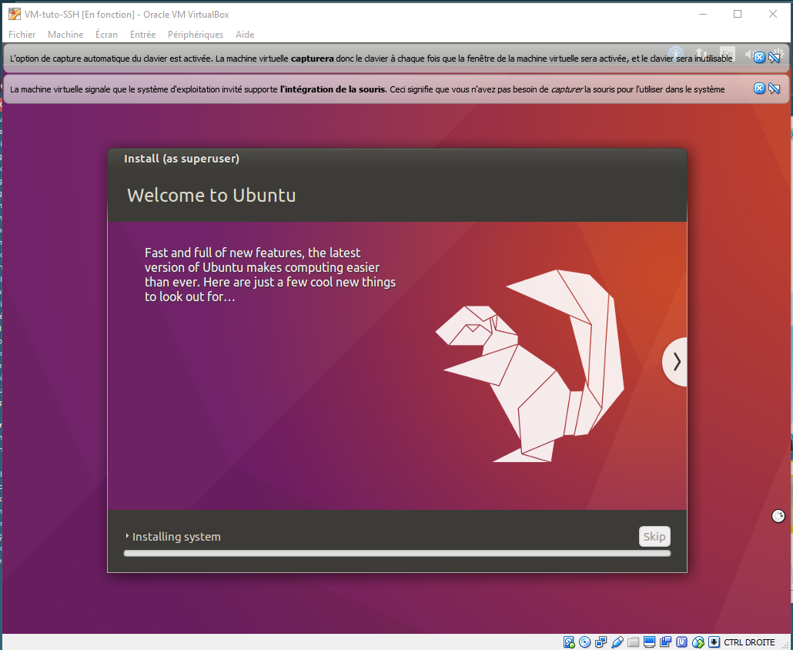
[creer-vm-25-INSTALL-UBUNTU-etape9-fini.png]
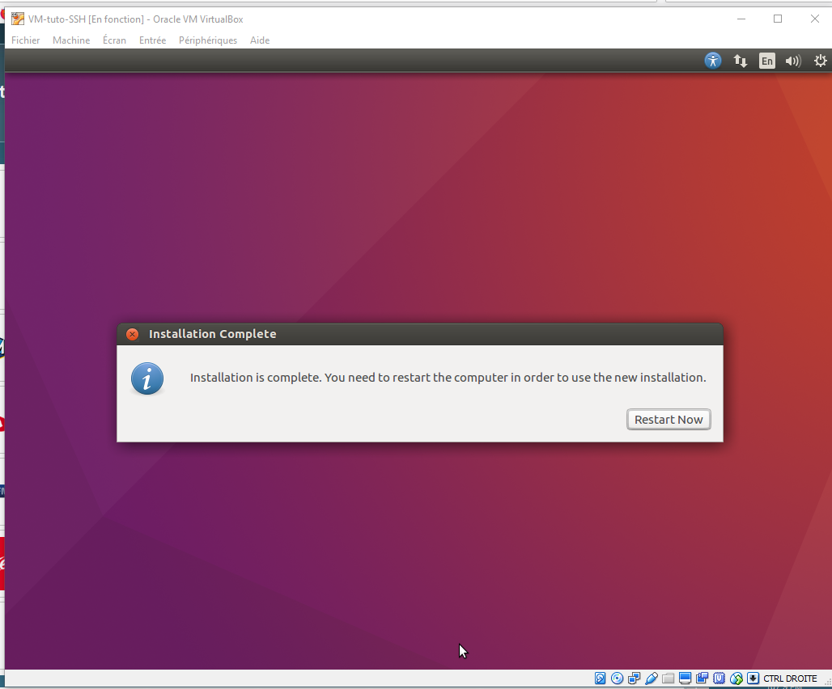
[creer-vm-26-INSTALL-UBUNTU-etape10-fini-cd-ejecte.png]
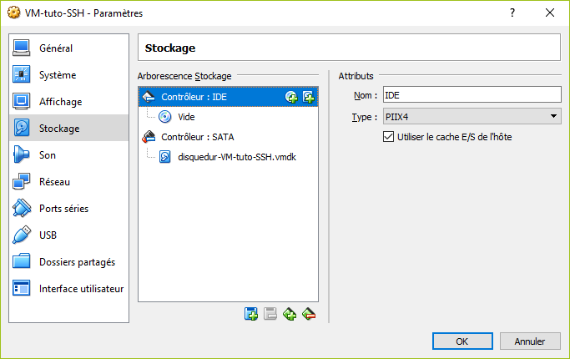
[creer-vm-27-INSTALL-UBUNTU-etape0-fini-redemarrage.png]
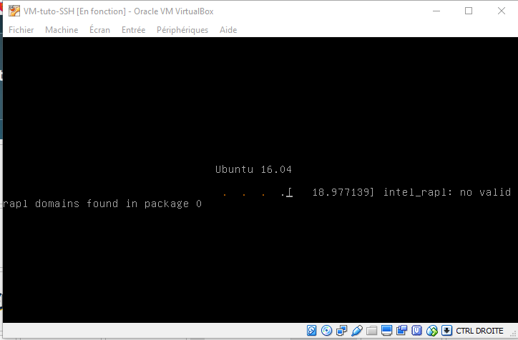

[creer-vm-28-INSTALL-UBUNTU-etape10-fini-2ieme-redemarrage.png]

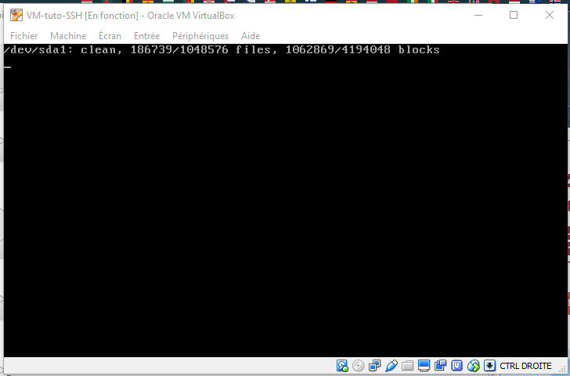
[creer-vm-29-INSTALL-UBUNTU-FINIE.png]

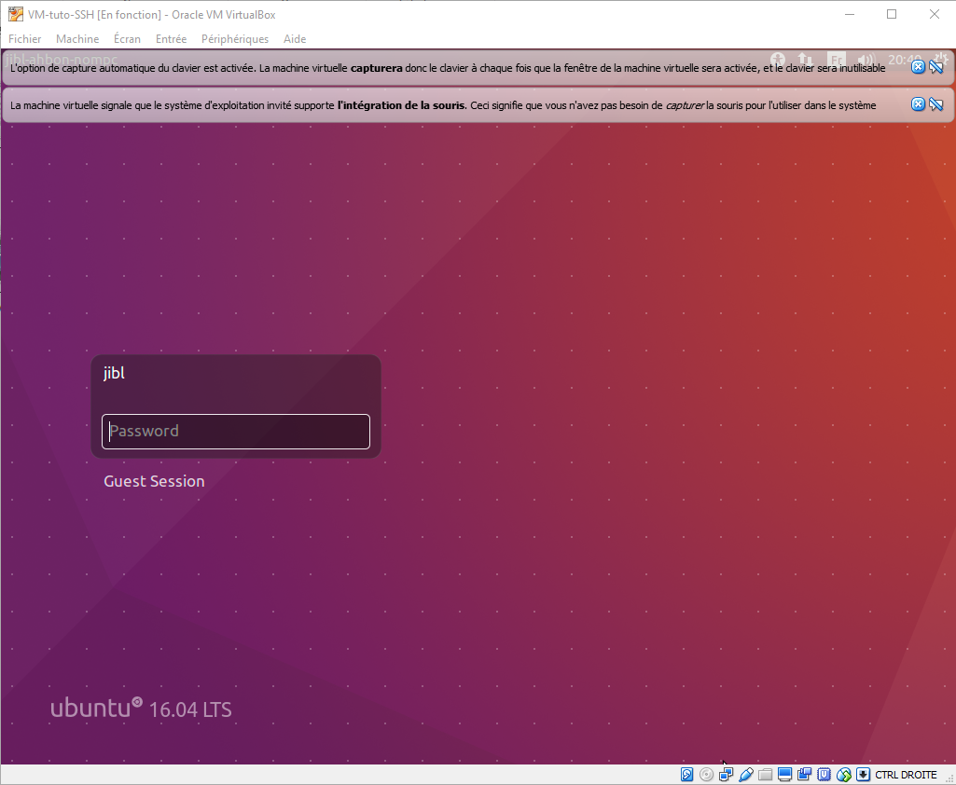

- Constatations

Nous avons maintenant

cccccccccccccccccccccc

- Conclusion

En conclusion, ccc

